      - Đăng ký
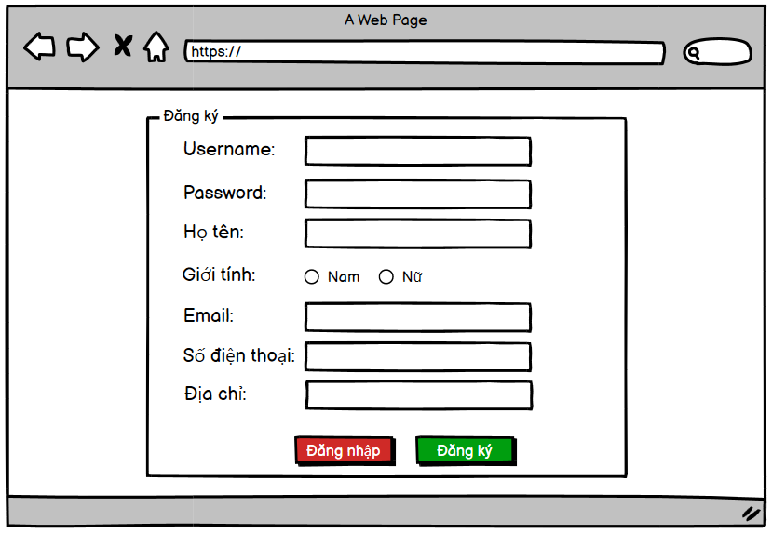
Screen | Đăng ký
Description | Cho phép Khách hàng đăng đăng ký vào hệ thống
Screen Access | Khách hàng chọn Đăng ký ở màn hình Trang chủ
Screen Content
Item | Type | Data | Description
Username | Textbox - String (50) |  | Trường dành cho khách hàng nhập tài khoản
Password | Password – String(100) |  | Trường dành cho khách hàng nhập mật khẩu
Họ tên | Text field – String (50) |  | Ô nhập họ và tên.
Giới tính | Select field – enum |  | Ô chọn giới tính.
Số điện thoại | Text field - String (20) |  | Ô nhập số điện thoại.
Địa chỉ | Text field - String (100) |  | Ô nhập địa chỉ.
Đăng nhập | Button |  | Nút nhấn đăng nhập tài khoản.
Đăng ký | Button |  | Nút nhấn để đăng ký tài khoản vào hệ thống.
Xác thực Email OTP | Button |  | Nút nhấn để lấy OTP
Screen Actions
Action Name | Description | Success | Failure
Đăng nhập | Người dùng kích vào nút Đăng nhập khi muốn đăng nhập vào hệ thống. | Chuyển đến trang Đăng nhập. | Khi có lỗi kết nối cơ sở dữ liệu → Hiển thị thông báo “Lỗi kết nối cơ sở dữ liệu”
Đăng ký | Khi người dùng kích nút Đăng ký, hệ thống sẽ kiểm tra tính hợp lệ của dữ liệu, nếu dữ liệu không hợp lệ sẽ hiển thị thông báo “Dữ liệu không hợp lệ”, nếu dữ liệu hợp lệ thì tiếp tục kiểm tra Tài khoản tương ứng có tồn tại trong hệ thống hay không, nếu không thì cho người dùng đăng ký tài khoản vào hệ thống, nếu có thì hiển thị thông báo “Tài khoản đã tồn tại”. | Vào màn chính của trang quản lý. | Hiện thông báo : “Dữ liệu không hợp lệ” Hiện thông báo: “Tài khoản đã tồn tại” , “Trường này là bắt buộc”, “Mật khẩu phải có ít nhất 8 ký tự, bao gồm chữ hoa, chữ thường và số.”, “Số điện thoại không hợp lệ.”, “Mật khẩu xác nhận không khớp.”, “Tên người dùng đã tồn tại.” Khi có lỗi kết nối cơ sở dữ liệu → Hiển thị thông báo “Lỗi kết nối cơ sở dữ liệu”
Xác thực OTP | Khi người dùng nhấn nút Xác thực email OTP, hệ thống sẽ kiểm tra tính hợp lệ của email. Nếu email không hợp lệ thì hiển thị thông báo “Email không hợp lệ”. Nếu email hợp lệ, hệ thống sẽ gửi mã OTP về email. Nếu gửi thành công thì hiển thị thông báo “Mã OTP đã được gửi đến email”, nếu gửi thất bại thì hiển thị thông báo “Gửi mã OTP thất bại”. | Không chuyển hướng trang, chỉ hiển thị thông báo ở giao diện hiện tại | Hiện thông báo: “Email không hợp lệ”, “Mã OTP đã được gửi đến email”, “Gửi mã OTP thất bại”

